

РУКОВОДСТВО ЭКСПЛУАТАЦИИ
ДИЗЕЛЬНОГО ГЕНЕРАТОРА
МОДЕЛИ:
RD6300E
RD7300SEQ
RD8800SEQ



ПРЕДУПРЕЖДЕНИЕ

Для уменьшения вероятности получения травмы все пользователи генератора и обслуживающий персонал должны прочитать и понять настоящие инструкции перед началом работы или техническим обслуживанием дизельного генератора KOMAN. Настоящие инструкции не могут охватить все возможные ситуации. Любое лицо, использующее данное оборудование, обслуживающее его или работающее поблизости от него, должно проявлять осторожность.
Содержание

- Инструкция по технике безопасности------------------------------------------2
- Технические характеристики------------------------------------------------------3
- Проверка перед началом эксплуатации---------------------------------------4
- Запуск двигателя----------------------------------------------------------------------6
- Эксплуатация генератора----------------------------------------------------------8
- Применение генератора в режиме переменного тока--------------------8
- Применение генератора в режиме постоянного тока---------------------9
- Техническое обслуживание------------------------------------------------------10
- Консервация генератора----------------------------------------------------------13
- Гарантия--------------------------------------------------------------------------------14

- Инструкция по технике безопасности

- Запрещено использовать генератор в помещении
- Запрещено использовать во влажных условиях
- Не подключайте генератор к домашней электросети
- Не переполняйте топливный бак при заправке
- Не курите во время заправки топлива
- Перед заправкой генератора заглушите двигатель
- Держите легковоспламеняющиеся материалы на расстоянии не менее 1 метра от генератора

ПОМНИТЕ! Неправильная эксплуатация генератора может привести к серьезным несчастным случаям.

  - Пожарная безопасность
Тип топлива-дизельное. Запрещается применять бензин или керосин.
Пролитое топливо следует вытирать чистой тканью. Из-за высокой температуры глушителя во время работы двигателя, легковоспламеняющиеся или взрывоопасные материалы должны находится на безопасном расстоянии от генераторной установки. Во избежание возгорания, требуется достаточная вентиляция. Во время работы генераторная установка должна находиться на расстоянии не менее 1,5 метра от зданий и другого оборудования. Основание должно быть ровным. В случае наклона возможно переливание топлва.

  - Предотвращение вдыхания выхлопных газов
Выхлопные газы содержат ядовитый угарный газ. Запрещается использовать генераторную установку в плохо проветриваемом месте. При необходимости работы в закрытом пространстве необходимо обеспечить выброс отработанных газов наружу и сделать приточную вентиляцию.

  - Предотвращение ожогов
Во время работы двигателя не прикасайтесь к глушителю.

  - Защита от поражения электрическим током и короткого замыкания
Во избежание поражения электрическим током и короткого замыкания запрещается использовать генераторную установку во время дождя, снегопада или в местах с повышенной влажностью. Также при работе необходимо использовать заземление.
Перед началом запуска все потребители должны быть отключены от генератора.
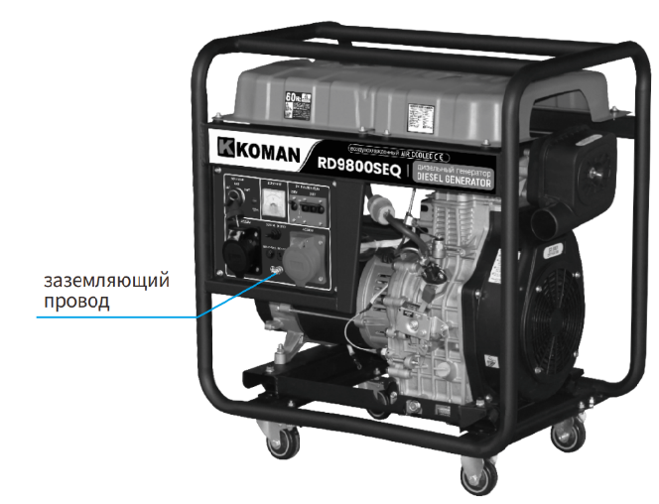
  - Условия работы генератора
Температурный диапазон окружающей среды должен быть от-5 до +40 градусов цельсия. Рабочая влажность не более 95 процентов. Генератор выдает номинальную мощность на высотах до 1000 метров над уровнем моря. При использовании на большей высоте мощность генератора снижается.

- Технические характеристики
Характеристики | RD6300E | RD7300SEQ | RD8800SEQ
Номинальная мощность, кВт | 6,0 | 7,0 | 8,3
Максимальная мощность,кВт | 6,3 | 7,3 | 8,8
Номинальное напряжение, В | 220 | 220/380 | 220/380
Номинальная частота, Гц | 50
Скорость вращения, об/мин | 3000
Коэффициент мощности | 1,0 | 1,0/0,8 | 1,0/0,8
Тип электропитания | Однофазный | Однофазный/трехфазный | Однофазный/трехфазный
Тип и модель двигателя | Дизельный  192FD | Дизельный  195FD | Дизельный  1100FD
Система запуска | Электростартер
Объем масляного картера, л | 1,65
Емкость топливного бака, л | 12,5
Расход топлива, л/час | 1,8 | 1,9 | 2,3
Время работы без дозаправки, ч | 7,0 | 6,5 | 5,5
Охлаждение | Воздушное
Уровень шума, дБ | 97
Габариты, мм | 720х545х645 | 720х545х645 | 750х570х725
Вес, кг | 105 | 113 | 128

- Проверка перед началом эксплуатации

  - Проверка уровня масла
Масло является основным фактором, влияющим на производительность и срок службы двигателя. Запрещается использование генератора с загрязненным маслом или с отработкой.
Уровень масла необходимо проверять на горизонтальной поверхности, через 10 минут после остановки двигателя.
Настоятельно рекомендуется использовать нужный тип масла в зависимости от температуры окружающей среды. (при температуре до +20 градусов цельсия - 10W-30CF, при температуре свыше +20 градусов цельсия -10W-40CF).
Для проверки масла извлеките масляный щуп и протрите его. Затем вставьте его в маслозаливную горловину, не проворачивая. Затем снова извлеките масляный щуп- уровень масла должен находится между верхней и нижней метками.
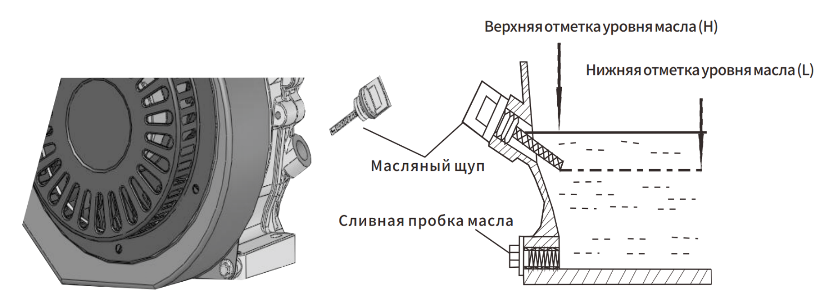

ПРЕДУПРЕЖДЕНИЕ!
Работа двигателя с недостаточным уровнем масла может привести к серьезным повреждениям.

  - Проверка уровня топлива
Снимите крышку топливного бака и проверьте уровень топлива. Если уровень слишком низкий, заправьте топливо. При температуре ниже +5 градусов цельсия используйте зимнее топливо.
Дизельное топливо является легковоспламеняющимся и при определенных условиях может взорваться.
Заправку топлива производите только при заглушенном двигателе в хорошо проветриваемом помещении.
В зоне заправки ЗАПРЕЩАЕТСЯ: курить и использовать любые источники искр.
Не допускайте перелива топлива.
После заправки плотно закройте крышку топливного бака и удалите ветошью следы топлива вокруг заливной горловины.
Избегайте вдыхания паров дизельного топлива и длительного контакта топлива с кожей.
Храните топливо в местах, недоступных для детей.
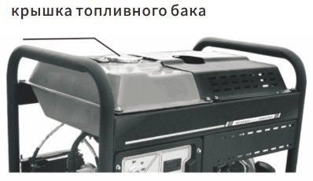

  - Проверка воздушного фильтра
Снимите крышку воздушного фильтра и проверьте фильтрующий элемент на наличие загрязнений. При необходимости очистите или замените фильтрующий элемент. Запрещается очистка фильтра с использованием моющих средств.
При снижении выходной мощности или появлении выхлопа ненормального цвета немедленно замените фильтрующий элемент.

ПРИМЕЧАНИЕ!
Если воздушный фильтр не установлен, запрещается запускать генераторную установку. В противном случае, пыль и грязь могут попасть в цилиндр и ускорить износ двигателя.
  - Аккумуляторная батарея
  - Проверяйте уровень электролита в аккумуляторе ежемесячно. Если уровень опустился до нижней отметки, долейте дистиллированную воду до верхней отметки. При недостаточном уровне электролита дизельный двигатель может не запуститься из-за нехватки электропитания. При переизбытке электролита возможны его утечка и коррозия окружающих элементов генератора.

- Запуск двигателя
ЗАПРЕЩАЕТСЯ:
Одной рукой тянуть трос стартера и одновременно другой рукой удерживать декомпрессионный клапан
Резко отпускать рукоятку стартера. Она должна возвращаться пружиной во избежание повреждения стартера.
- Для запуска двигателя поверните ключ зажигания в положение «ON»
- Откройте топливный кран
- Переведите рычаг газа в правое положение
- Потяните, а затем отпустите рукоятку стартера
- Переведите рычаг декомпрессионного клапана в нижнее положение
- Сильно потяните за пусковую рукоятку стартера

ПРОЦЕДУРА ЗАПУСКА ДИЗЕЛЬНОГО ДВИГАТЕЛЯ:

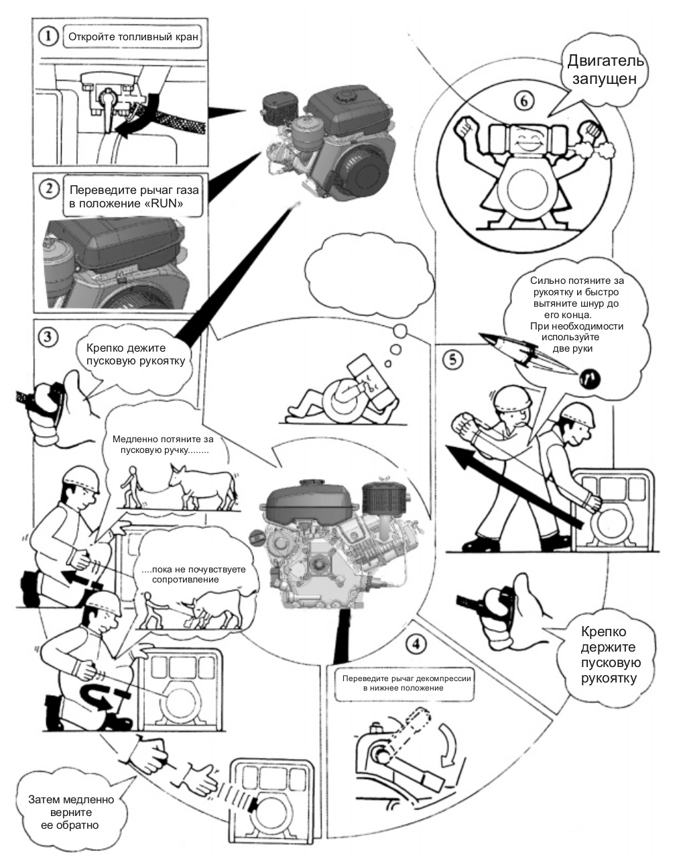

- Эксплуатация генератора

После запуска генератора прогревайте дизельный мотор без нагрузки в течении 3 минут.
Обязательно проверяйте индикатор уровня масла на панели приборов. При недостатке уровня масла – загорится индикатор, после чего двигатель остановится. Если попытаться запустить двигатель повторно без долива масла, он автоматически заглохнет.
Проверьте уровень масла и при необходимости долейте.

ЗАПРЕЩАЕТСЯ!
Ослаблять регулировочный болт максимальных оборотов
Ослаблять болт ТНВД (настройки выполнены на заводе перед поставкой)
Генератор должен быть загружен в соответствии с номинальной мощностью генератора. Перегрузка запрещена.

- Применение генератора в режиме переменного тока

  - Частота вращения генератора должна быть установлена в номинальную (переведите рычаг регулировки скорости в крайнее левое положение). В противном случае устройство автоматического регулирования напряжения (AVR) перейдет в режим форсированного возбуждения. Длительная работа в таком режиме приведет к повреждению AVR. Номинальная частота указана в пункте 6.2.
  - Включите автоматический выключатель и проверьте напряжение на панели. Подключение нагрузки допускается только при достижении напряжения:
230В +-5%(50Гц) для однофазных потребителей
400В +-5%(50Гц) для Трехфазных потребителей
  - Для переключения генератора с двойным напряжением автоматический выключатель во время переключения работы 230-400В должен быть установлен в положение «ВЫКЛ». В противном случае возможен выход из строя генератора и подключенного оборудования.
  - При одновременном подключении нескольких потребителей каждое устройство должно подключаться по очереди в соответствии с потребляемой мощностью. Сначала подключаются потребители с большей мощностью, затем с меньшей мощностью.
Одновременное подключение запрещено.
Неправильная последовательность подключения потребителей может привести к внезапной остановке двигателя. В этом случае необходимо отключить все потребители, подождать несколько минут и произвести повторный запуск.
Также из-за перегрузки может сработать автоматический выключатель. В этом случае необходимо немедленно уменьшить нагрузку.
Запрещается работа с перегрузкой.
При слишком высоком или низком напряжении можно отрегулировать бороты двигателя.
При возникновении неисправностей или аномальной работе генератор должен быть немедленно остановлен.
Во время работы генератора в трехфазном режиме разница между фазами не должна превышать 20%, это может привести к перекосу фаз. Нагрузка должна быть равномерна распределена между каждой фазой и не должна превышать технические характеристики 1/3 номинальной мощности генератора.
При подключении трехфазных потребителей первыми подключаются с большей мощностью.

- Применение генератора в режиме постоянного тока

7.1Клемы постоянного тока могут использоваться ТОЛЬКО для зарядки 12В аккумуляторов
7.2При зарядке аккумулятора от источника генератора 12В отрицательный кабель от аккумулятора должен быть отключен. А клеммы зарядного кабеля необходимо подключить к аккумулятору в соответствии с их полярностью.
Не допускайте контакта между клеммами с положительным и отрицательным полюсами и не перепутайте полярность – это может повредить генератор.
Не допускайте контакта между клеммами аккумулятора – это может вывести из строя аккумулятор.
При зарядке высокоемкостного аккумулятора предохранитель может перегореть из-за высокого тока (ток заряда не должен превышать 8А).
Во время зарядки аккумулятор может выделять легковоспламеняющиеся газы. Держите источники искр и огня подальше от аккумулятора.
Во избежание искрообразования сначала подключите зарядный кабель к аккумулятору, а затем к генератору.
При отключении – сначала отсоедините зарядный кабель от генератора.
Зарядку аккумулятора необходимо производить в хорошо проветриваемом помещении.
Если генератор не будет использоваться длительное время, отсоедините кабели от аккумулятора, чтобы избежать его разрядки.
ОПАСНОСТЬ!
При подключении зарядных клемм к аккумулятору запрещается подключать нагрузку к генератору.

8.Техническое обслуживание

Для поддержания генератора в исправном состоянии необходимо регулярное техническое обслуживание.
Генераторная установка состоит из: дизельного двигателя, генератора, управляющей панели, рамы и других компонентов.
Проверка, обслуживание и ремонт должны выполняться в соответствии с руководством для каждого компонента.

Периодичность  Технического  обслуживания | Ежедневно | Первый  Месяц  Или через  20 часов  эксплуатации | Третий  месяц  Или через  100 часов  эксплуатации | Шестой  Месяц  Или через  500 часов  эксплуатации | Первый  Год  Или через  1000 часов  эксплуатации
Проверка и  Доливка топлива | о
Слить топливо |  | о
Проверка и доливка масла | о
Проверка утечек масла | о
Проверка и обтяжка всех соединений | о |  |  | Х  Затяните болты головки блока цилиндров
Замена моторного масла |  | о  Первый раз | о  Второй и последующие разы
Очистка масляного фильтра |  |  |  | О  Замените болты при необходимости
Замена элемента воздушного фильтра | Если эксплуатация происходит в пыльной среде, интервалы замены должны быть сокращены |  |  | О  Замените болты
Очистка топливного фильтра |  |  |  | о | х
Проверка насоса ТНВД |  |  |  | х
Проверка форсунок |  |  |  | х
Проверка топливопроводов |  |  |  | Х  Замените болты при необходимости
Регулировка зазоров впускных/ выпускных клапанов |  | Х  Первый раз |  | х
Притирка впускных/ выпускных клапанов |  |  |  |  | х
Замена поршневых колец |  |  |  |  | х
Проверка уровня электролита в аккумуляторе | ежемесячно
Проверка угольных щеток и контактных колец |  |  |  | х
Проверка сопротивления изоляции | О  Если оборудование не используется более 10 дней

«х» Данные работы необходимо выполнять в авторизованном сервисном центре.

8.1Замена моторного масла
Замену масла необходимо производить на прогретом двигателе.
Извлеките масляный щуп и сливную пробку, затем слейте масло.
Установите сливную пробку на место и затяните её.
Залейте чистое масло до уровня.
Масло должно соответствовать техническим требованиям (при температуре до +20 градусов цельсия - 10W-30CF, при температуре свыше +20 градусов цельсия -10W-40CF)
После контакта с маслом мойте руки чистой водой с мылом.
Запрещается выбрасывать отработанное масло вместе с бытовыми отходами и сливать его на землю или в канализацию.

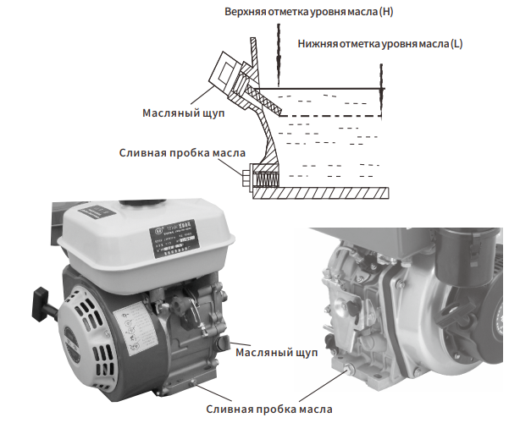

8.2Обслуживание воздушного фильтра
Загрязненный воздушный фильтр снижает мощность двигателя и сокращает срок его службы. Регулярно обслуживайте воздушный фильтр. В особо запыленных условиях, увеличьте частоту обслуживания.
ПРЕДУПРЕЖДЕНИЕ!
Воздушный фильтр должен быть установлен перед запуском двигателя. В противном случае это приведет к ускоренному износу двигателя.
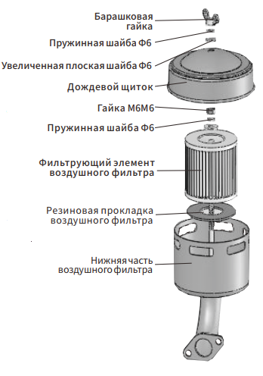
ЗАПРЕЩАЕТСЯ эксплуатация генератора без воздушного фильтра. Пыль и грязь могут попасть в цилиндры, что приведет к ускоренному износу двигателя.
8.3Процедура обслуживания воздушного фильтра:
Снимите барашковую гайку и дождевой щиток,
извлеките фильтрующий элемент, проверьте состояние фильтрующего элемента – при повреждении немедленно замените его на новый.
8.4При использовании пенного фильтрующего элемента:
Очистите фильтр с помощью мыльного раствора и теплой воды (можно также использовать негорючий раствор или раствор с высокой температурой воспламенения).
Затем промойте чистой водой. После полной сушки фильтрующего элемента пропитайте его чистым дизельным маслом и отожмите излишки масла.
После установки нового или очищенного воздушного фильтра в течении начального периода работы возможно появление небольшого количества дыма в выхлопе- это нормальное явление.
8.5При использовании бумажного фильтрующего элемента:
Аккуратно постучите фильтр о твердую поверхность для удаления пыли и продуйте сжатым воздухом (давление не более 2,1 бар) изнутри в наружу.
ЗАПРЕЩАЕТСЯ использовать щетки для чистки, применять давление выше указанного. Если фильтрующий элемент сильно загрязнен- замените его на новый.

9.Консервация генератора

Если генератор будет находится на длительном хранении, выполните следующие подготовительные действия: Запустите дизельный двигатель и дайте ему поработать 3 минуты, затем заглушите. Слейте моторное масло, пока двигатель еще теплый, и залейте новое масло.

ГАРАНТИЙНЫЙ ТАЛОН

Модель:_______________ Cерийный номер: _______________

ГАРАНТИЙНЫЕ ОБЯЗАТЕЛЬСТВА

Бесплатное для владельца устранение неисправностей по вине завода – изготовителя (дефекты деталей или сборки агрегата) в течение 12 месяцев со дня его приобретения не подлежит гарантийному обслуживанию в следующих случаях:

- нарушение требований руководства по эксплуатации и техобслуживанию;

- порча, механические повреждения вследствие неправильной транспортировки и хранения, небрежного обращения;
- использование оборудования не по назначению;

- проведение ремонта изделия самим пользователем или не уполномоченными на это лицами;
- внесение изменений в конструкцию;

- при отсутствии или неоформленных гарантийных документов;

- при отсутствии полной комплектации;
- использование некачественного или не подходящего топлива

Гарантийное обслуживание не распространяется на составные части, требующие ремонта или замены в результате естественного износа и амортизации.
ВНИМАНИЕ!!!

  - Перед началом эксплуатации внимательно изучите требование инструкции по эксплуатации.
  - Соблюдайте периодичность технического обслуживания.

- условиями гарантийного обслуживания ознакомлен, изделие при продаже проверено, полностью укомплектовано и имеет безупречный вид:
 | ______________________________
 | (подпись и фамилия покупателя)
Представитель продавца: ________________________________
(подпись и Фамилия) | ШТАМП
Дата продажи изделия: «____» _______________ 20___г. | МАГАЗИНА

